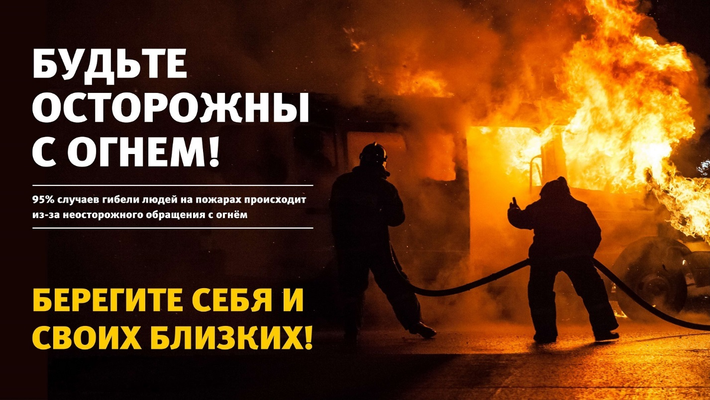

Берегите себя и свое имущество!

Неизменной причиной пожаров в жилом секторе в период отопительного сезона, по-прежнему, остается нарушение правил пожарной безопасности при эксплуатации печного отопления.
12-ый Северобайкальский отряд ГПС РБ и Отделение надзорной деятельности и профилактической работы по Северобайкальскому, Муйскому районам и г. Северобайкальск напоминает правила эксплуатации печного оборудования и электронагревательных приборов в частном жилом секторе.
При эксплуатации печного отопления запрещается:
— оставлять без присмотра топящиеся печи, а также поручать детям следить за ними;
— располагать топливо и другие горючие вещества и материалы на предтопочном листе;
— топить углем, газом печи, не предназначенные для этих видов топлива;
— производить топку печей во время проведения в помещениях собраний и других массовых мероприятий;
— перекаливать печи;
— выполнить разделку и отступку;
— устанавливать металлические печи, не отвечающие требованиям пожарной безопасности, стандартам и техническим условиям;
— при установке временных металлических и других печей заводского изготовления должны выполняться указания (инструкции) предприятий-изготовителей, а также требования норм проектирования, предъявляемые к системам отопления.
Кроме того, нельзя топить печи с открытыми дверками, сушить на них одежду, дрова и другие материалы, а поверхности отопительных приборов и дымовых труб необходимо систематически очищать от пыли и белить, а обнаруженные в печи трещины своевременно заделывать.
Во время отопительного сезона необходимо прочищать дымоходы не реже 1 раза в 3 месяца. Следить за печью нужно не только в жилых помещениях, но и периодически проверять чердаки. Дымоход должен быть обязательно побелен. Делать это нужно для того, чтобы вовремя заметить образовавшиеся трещины, которые и являются источниками пожара.
Кроме этого, нередки случаи, когда старый дом дал усадку, а печь, установленная на отдельный фундамент, не оседает. Вследствие этого, разделки, расположенные на дымоходе, оказываются выше сгораемых конструкций перекрытий и чердака, что также нередко приводит к возгоранию.
Не менее серьезную опасность представляет еще один источник тепла – электрообогреватели. Следует пользоваться обогревателями только заводского изготовления и обязательно с терморегулятором. Нельзя оставлять обогреватель без присмотра и ставить вплотную к сгораемым предметам. Помните, что применение нестандартных (самодельных) электронагревательных приборов, особенно с открытой спиралью нагрева, запрещается категорически. Это неминуемо может привести к пожару.
Не забывайте периодически проверять состояние электропроводки в доме. Перегрузка электросети, использование «жучков» в электросчетчиках также становятся причинами пожаров. В случае неисправности розеток и выключателей, отремонтируйте или замените их. Надежно, без скруток, соедините провода. Особо будьте внимательны к удлинителям, проверяйте их на нагрев.
При возникновении пожара ваш главный враг – время. Каждая секунда может стоить вам и вашим родственникам, соседям жизни!
Во избежание трагедии запомните эти несложные правила пожарной безопасности.

Уважаемые жители Северо-Байкальского района и г. Северобайкальск Республики Бурятия, не пренебрегайте правилами пожарной безопасности! Соблюдайте меры пожарной безопасности. В случае пожара немедленно вызовете пожарную охрану, позвонив на телефон спасения «01», (с сотового «101,112»).
Помните, что пожар легче предупредить, чем его потушить!

Инструктор ПП
«12-го Северобайкальского ОГПС» О.И. Кибякова
Дознаватель ОНДПР по Северобайкальскому,
Муйскому районам и г. Северобайкальск
УНДПР ГУ МЧС России по РБ
лейтенант внутренней службы А.А. Дёмин

